**Инструкция для участников конференции**

**в сервисе Google Meet**

Для участия необходим один из комплектов:

1)    компьютер с наушниками и камерой с выходом в интернет;

2)    компьютер с колонками и камерой со встроенным микрофоном с выходом в интернет;

3)    ноутбук с выходом в интернет;

4)    планшет на Android или iOS;

5)    телефон на Android или iOS.

Предпочтительными являются комплекты 1-3, в исключительных случаях возможно использование комплектов 4, 5.

Для участия в онлайн конференции **с компьютера или ноутбука** нужно в браузере Google Chrome пройти по ссылке, присланной в приглашении. Предварительно необходимо выйти на устройстве из всех аккаунтов, для того, чтобы система при входе запросила ввести Ваши данные.

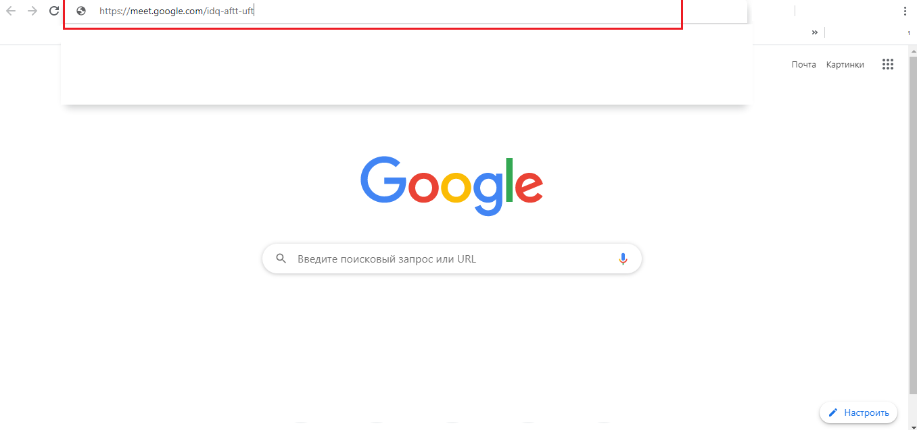

На следующем шаге необходимо разрешить использование камеры и микрофона.

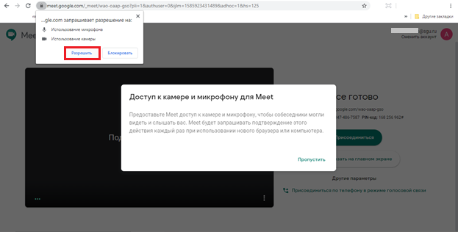

После этого система запросит Вас ввести Ваше имя в поле «Укажите свое имя». Необходимо вводить полностью фамилию, имя и отчество для того, чтобы Вас могли идентифицировать в списке участников видеоконференции.

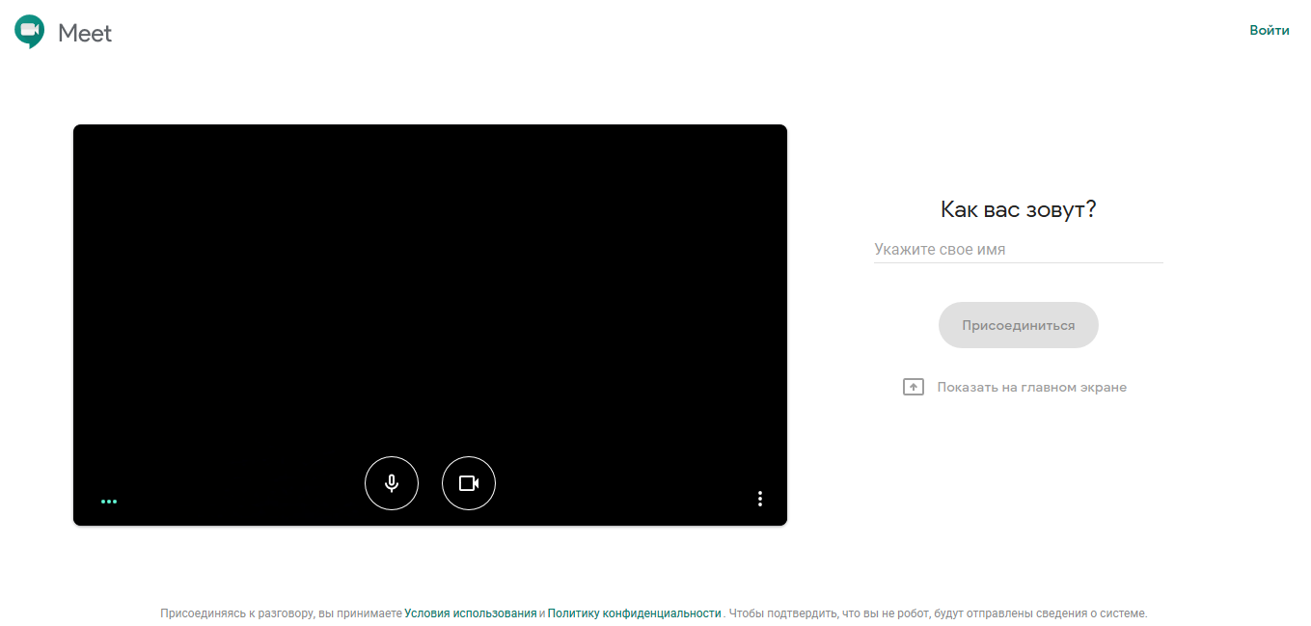

Далее нужно нажать на кнопку «Присоединиться».

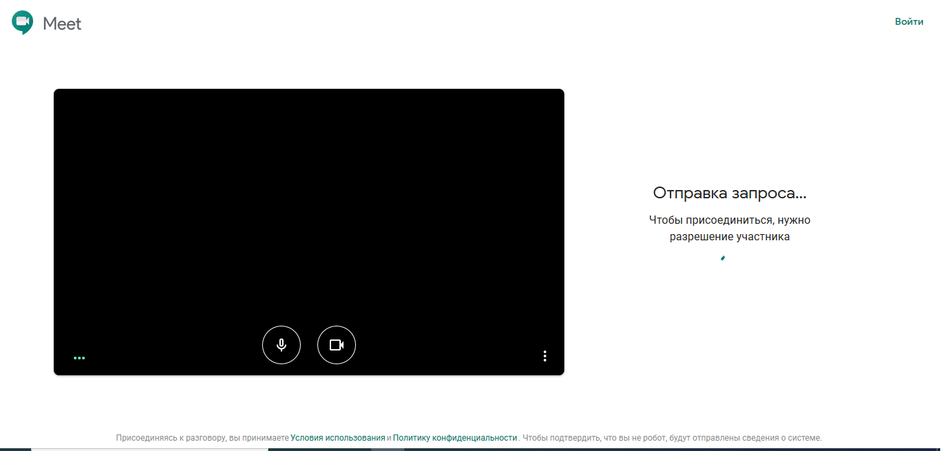

После этого у Вас на экране появится сообщение «Отправка запроса…», а у организатора появится информация о том, что Вы просите доступ на мероприятие.

Организатор может разрешить или отклонить просьбу участника.

Если организатор дал разрешение участнику, то участник входит на мероприятие и видит все, что происходит на мероприятии.

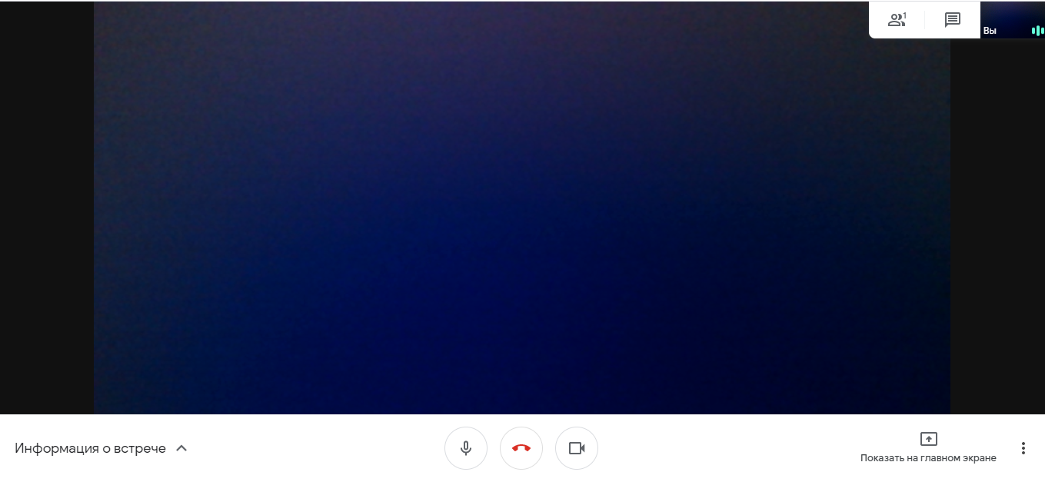

При наведении мышкой на нижнюю часть экрана появляется всплывающая панель.

Кнопкой  участник может отключить звук у себя, тогда другие участники встречи перестанут его слышать. При этом микрофон будет перечеркнут. Повторное нажатие на кнопку вернет звук.

При входе на конференцию нужно зайти, назвать Фамилию и имя, а затем выключить микрофон и ждать, когда Организатор пригласит для доклада.

Кнопка  – выход с мероприятия.

Кнопкой  участник можете отключить видео от себя, тогда другие участники перестанут его видеть. При этом значок камеры будет перечеркнут. Повторное нажатие на кнопку вернет видео от участника другим участникам.

ВНИМАНИЕ! Во время конференции отключение видео запрещено.

Для демонстрации презентации докладчику нужно предварительно сохранить ее в формате pdf и открыть презентацию у себя на компьютере. При подготовке к докладу нажать на кнопку «Показать на главном экране», расположенную справа на всплывающей панели.

Выбрать «Окно».

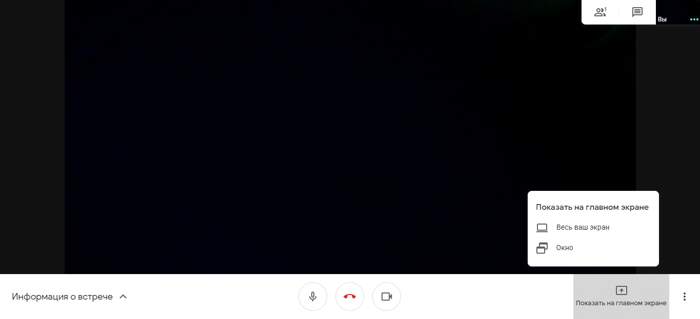

При нажатии на слово «Окно» появится всплывающее окно, в котором будут отображаться все открытые на данный момент документы и окна на компьютере докладчика.

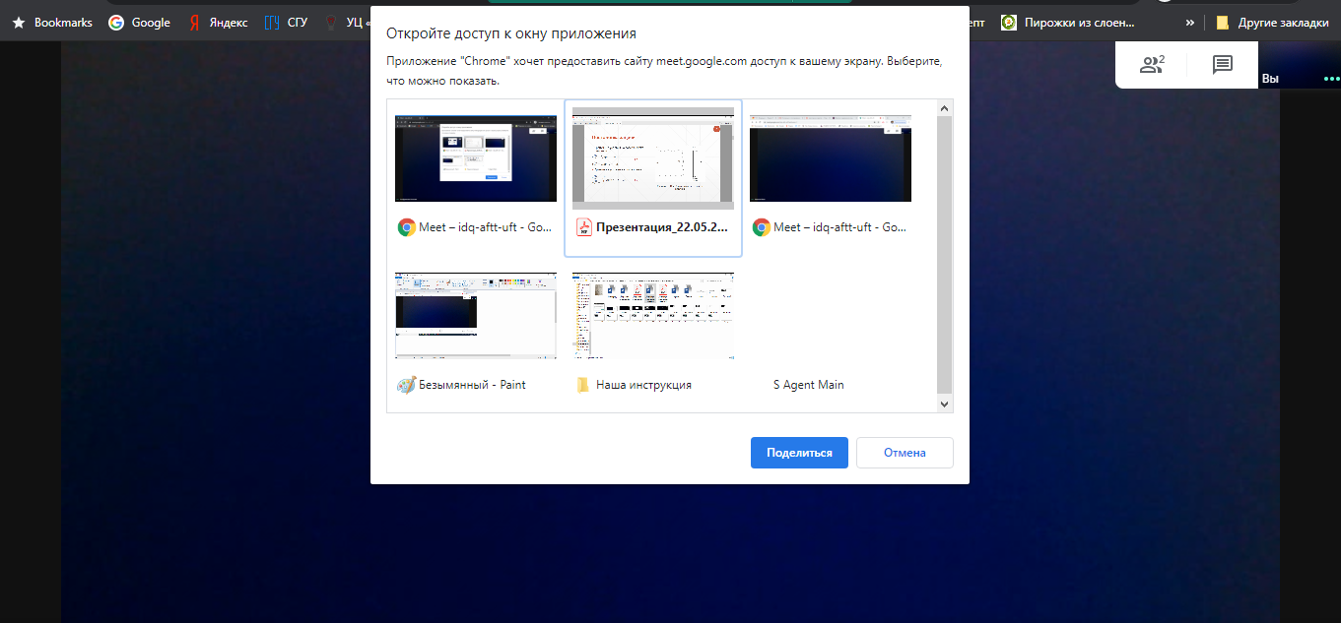

Нужно выбрать презентацию, щелкнуть на ней мышкой и нажать «Поделиться».

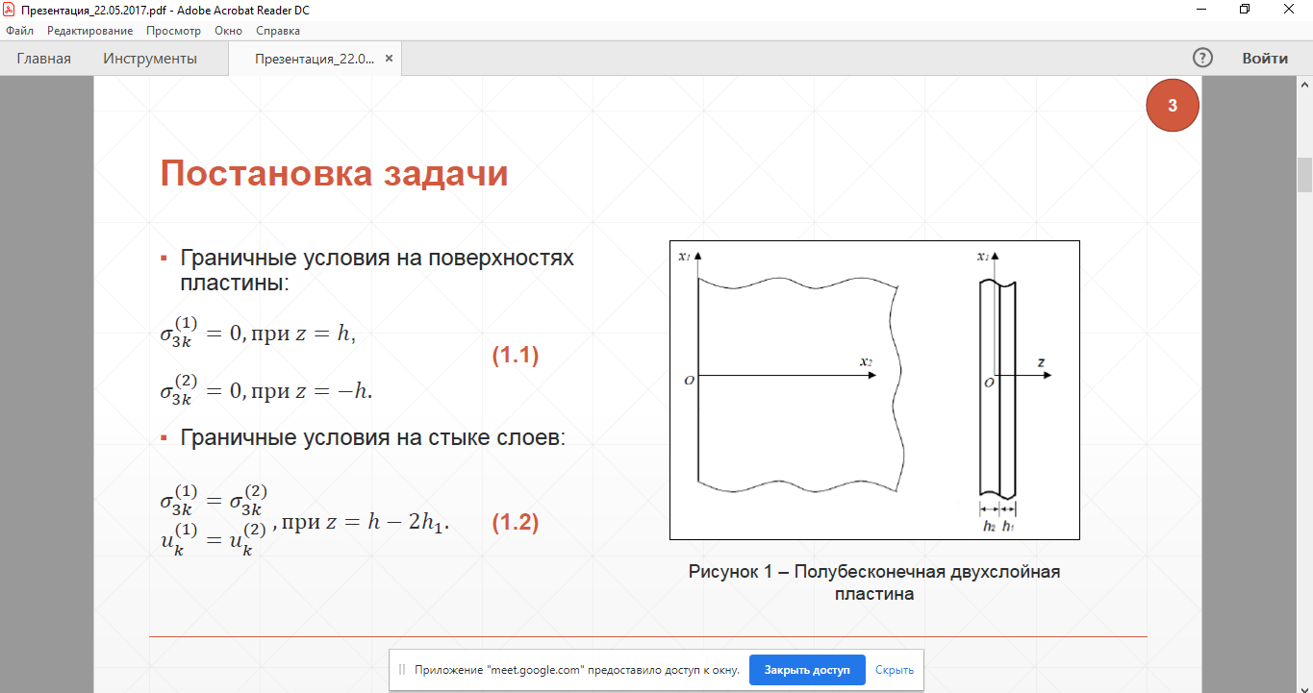

При этом на экране докладчика будет презентация, поверх которой панель с кнопкой «Закрыть доступ».

После окончания доклада и ответов на вопросы необходимо нажать на кнопку «Закрыть доступ».

После того, как конференция будет окончена, Организатор отпускает всех участников, каждому необходимо будет выйти с мероприятия, нажав на кнопку .

Для участия **с телефона или планшета (на Android)** нажмите на ссылку видеоконференции. Затем нажмите «Установить».

|  |  |
| --- | --- |
|  |  |

После этого нажмите «Далее». Затем выберите «Разрешить» (чтобы Вас при участии было слышно и видно).

|  |  |
| --- | --- |
|  | F:\Флешка_29.06.2015\Съемный диск\ИЭиДО\Карантин\Совещание\Тестирование\Attachments_prosan@list.ru_2020-04-25_14-12-49 Android\Рисунок 4.png |

После этого опять выберите «Разрешить» (чтобы Вас при участии в защите было видно).

Затем нажмите «Присоединиться».

|  |  |
| --- | --- |
| F:\Флешка_29.06.2015\Съемный диск\ИЭиДО\Карантин\Совещание\Тестирование\Attachments_prosan@list.ru_2020-04-25_14-12-49 Android\Рисунок 5.png | F:\Флешка_29.06.2015\Съемный диск\ИЭиДО\Карантин\Совещание\Тестирование\Attachments_prosan@list.ru_2020-04-25_14-12-49 Android\Рисунок 6.png |

|  |  |
| --- | --- |
| F:\Флешка_29.06.2015\Съемный диск\ИЭиДО\Карантин\Совещание\Тестирование\Attachments_prosan@list.ru_2020-04-25_14-12-49 Android\Рисунок 7.png | F:\Флешка_29.06.2015\Съемный диск\ИЭиДО\Карантин\Совещание\Тестирование\Attachments_prosan@list.ru_2020-04-25_14-12-49 Android\Рисунок 8.png |

Затем ожидайте разрешения организатора мероприятия.

Если организатор дал разрешение участнику, то участник попадает на мероприятие и видит все, что происходит на мероприятии. В верхней части экрана будет располагаться видео от организатора. Ниже буте виден список участников мероприятия. Для выхода из мероприятия необходимо нажать на значок «красная телефонная трубка», появляющийся во всплывающем окне, при наведении на экран организатора. Для демонстрации презентации нужно нажать на три точки, расположенные в верхнем правом углу экрана. Затем нажать «Показ экрана» и «Начать показ».

Для участия **с телефона или планшета (на iOS)** нажмите на ссылку видеоконференции. Затем нажмите «Open».

|  |  |
| --- | --- |
|  |  |

Затем нажмите «Загрузить». После этого выберите «Открыть».

|  |  |
| --- | --- |
|  |  |

Затем нажмите «Войти». Выберите аккаунт, с которого Вы хотите зайти.

|  |  |
| --- | --- |
|  |  |
|  |  |

И нажмите «Присоединиться».

Если организатор дал разрешение участнику, то участник попадает на мероприятие и видит все, что происходит на мероприятии. В верхней части экрана будет располагаться видео от организатора. Ниже буте виден список участников мероприятия. Для выхода из мероприятия необходимо нажать на значок «красная телефонная трубка», появляющийся во всплывающем окне, при наведении на экран организатора. Демонстрация презентации невозможна на данном устройстве.